Инструкция по внесению инициатив по дополнению Стратегии социально-экономического развития Республики Татарстан до 2030 года через сайт http://i.tatarstan2030.ru

1. Перейдите на сайт стратегических инициатив по адресу http://i.tatarstan2030.ru и нажмите на кнопку «Предложить инициативу».

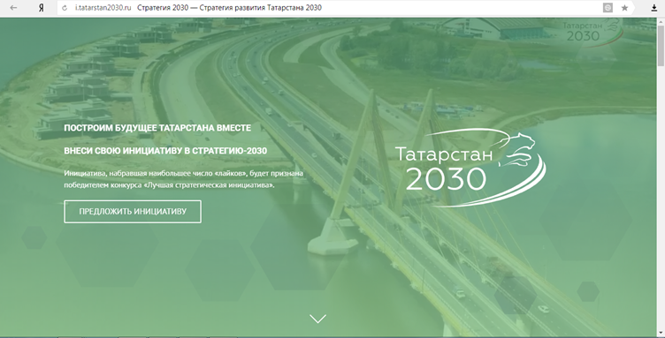
2. В появившемся окне необходимо заполнить все данные, в том числе «Ваше имя», «Ваш E-mail», «Ваш город (село)», «Краткое описание инициативы» и «Текст инициативы». Далее необходимо поставить галочку рядом с текстом «Отправляя форму я соглашаюсь на обработку персональных данных в информационной системе», а также поставить галочку рядом с текстом «Я не робот» и пройти проверку. После этого необходимо нажать на кнопку «Отправить».
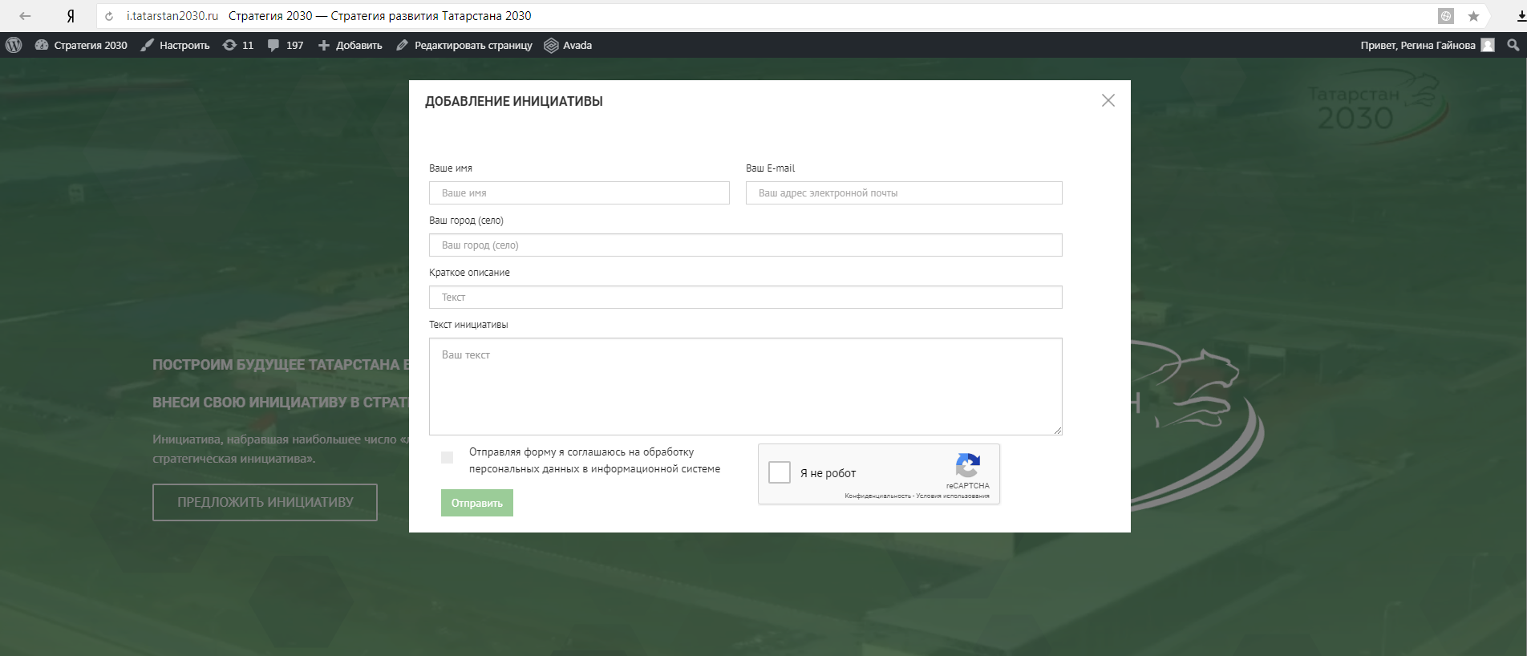

3. Если все сделано верно, то должна выйти вкладка «Идея благополучно отправлена».

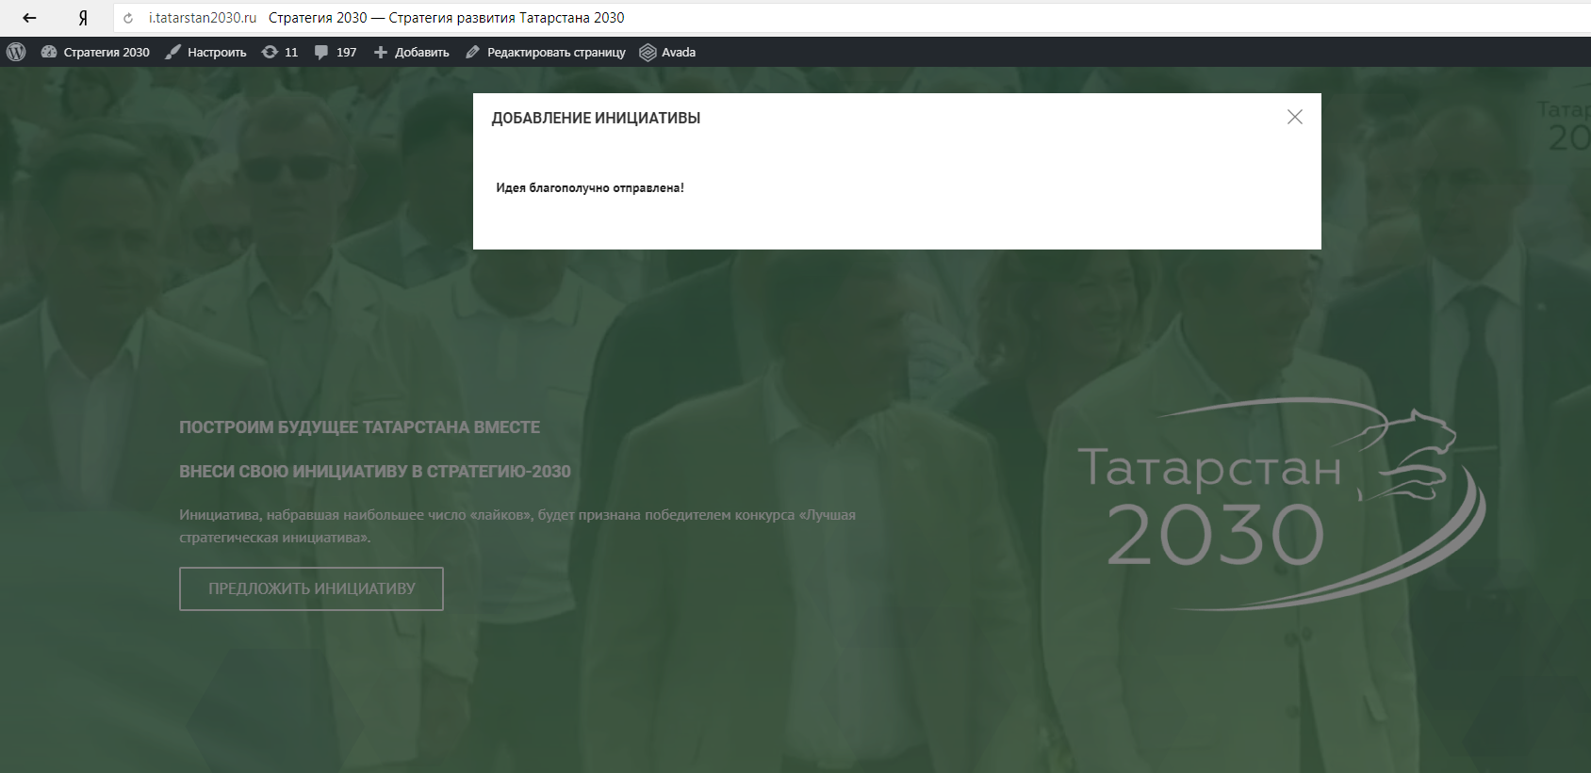

4. После этого Ваша инициатива будет рассмотрена администратором и опубликована в случаях: если в Вашей инициативе отсутствуют нецензурные высказывания, а также в случае если Ваша инициатива не копирует ранее размещенные на сайте http://i.tatarstan2030.ru инициативы другими пользователями.
5. Проверить размещена Ваша инициатива на сайте или нет можно, прокрутив интерфейс сайта http://i.tatarstan2030.ru до раздела «Стратегические инициативы». Далее нажать на кнопку «Смотреть все инициативы».

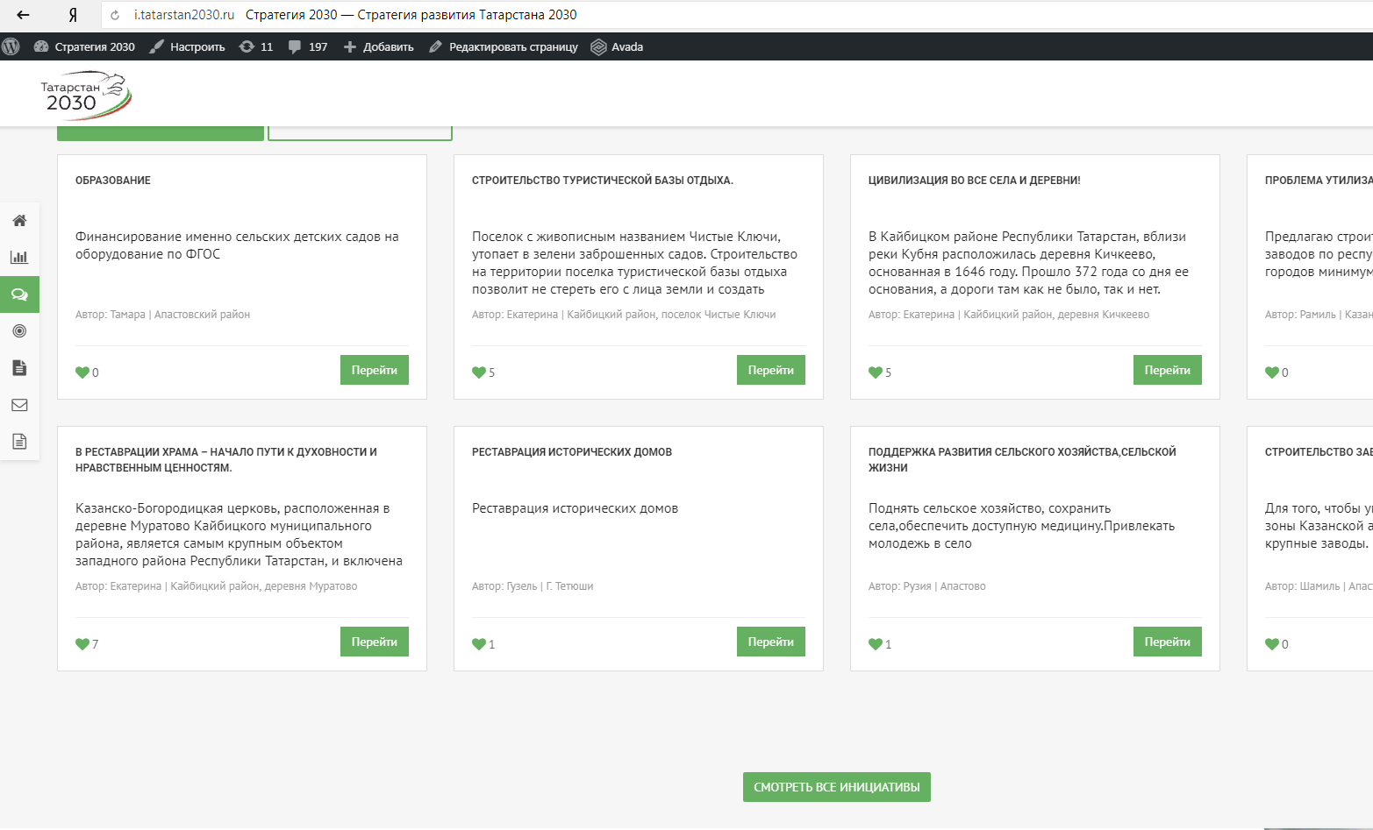
6. Чтобы оценить понравившуюся Вам инициативу надо после нажатия на кнопку «Смотреть все инициативы» найти необходимую Вам инициативу, нажать на «Краткое описание» соответствующей инициативы. В появившемся окне поставить галочку рядом с текстом «Я не робот» и пройти проверку. После этого надо нажать на знак «». После того, как Ваш голос будет учтен, появится фраза «Спасибо за ваш голос».

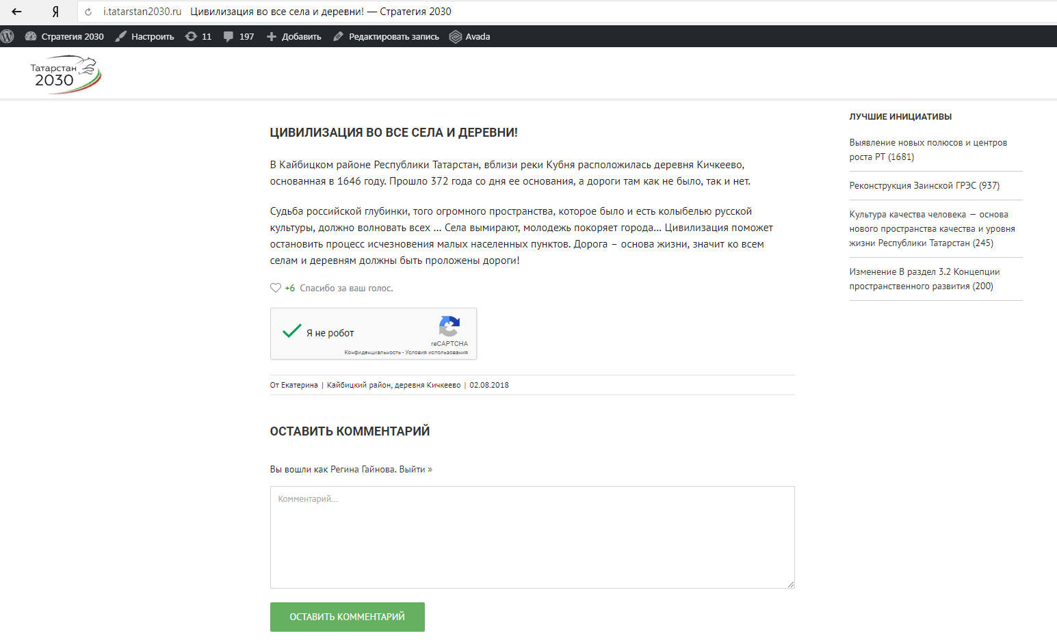
При возникновении вопросов по пользованию сайтом http://i.tatarstan2030.ru просим Вас обращаться в отдел стратегического развития Министерства экономики Республики Татарстан:
- начальник отдела – Сабирова Регина Асхатовна:
Телефон: 8 (843) 524-91-70, Email: Regina.Gaynova@tatar.ru;
- ведущий советник - Мухаметзянова Гульназ Ландышовна:
Телефон: 8 (843) 524-90-79, Email: Gulnaz.Muhametzyanov@tatar.ru.

